Обмен аммиака.
Конспект по теме занятия.
- Дать характеристику аммиаку, представить нормы в жидкостях и тканях организма. Привести источники аммиака в организме.
- Токсичность аммиака, причины.
- Представить способы обезвреживания аммиака.
- Характеристика синтеза мочевины.
- Молекула карбамида, источники аминогрупп.
- Охарактеризовать фермента карбамоилфосфатсинтетазу 1, каково строение фермента и регуляция активности?
- Представить схему синтеза мочевины. Написать реакции и указать ферменты.
- Указать класс ферментов орнитинового цикла.
- Регуляция активности ферментов орнитинового цикла, какие ферменты являются ключевыми.?
- Как осуществляется транспорт аминного азота аминокислот из тканей в печень? Написать реакции и дать характеристику процессу.
- Как осуществляется утилизация аммиака в мозге?
- Какова роль аммиака в почках? Дать характеристику ферменту: глутаминазе. Как используется глутамин в почках для поддержания кислотно-щелочного равновесия?
- Гипераммониемии: причины, развитие.
- Изобразить схему цикла регенерации аспартата.
- Указать величину расхода энергии в орнитиновом цикле.
- Функции орнитинового цикла в печени.
- Наследственные нарушения орнитинового цикла и его проявления. Составить таблицу.
- Изобразить схему путей использования безазотистого остатка аминокислот.

Задачи:
1.
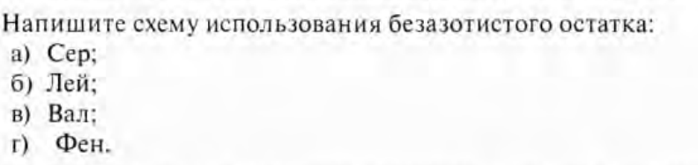
2.
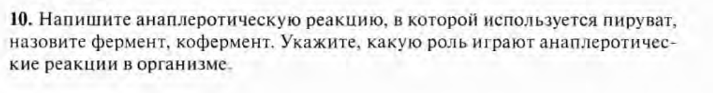
3.
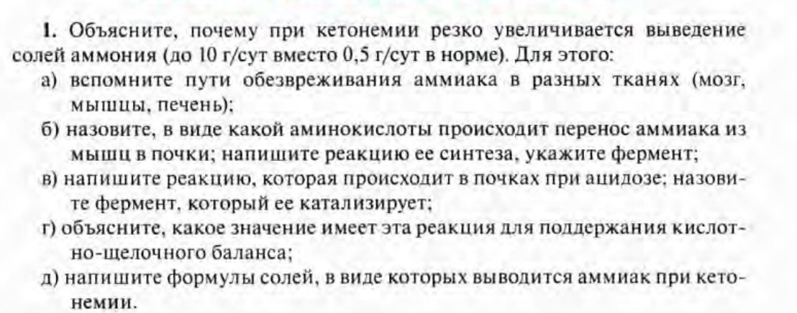
4.
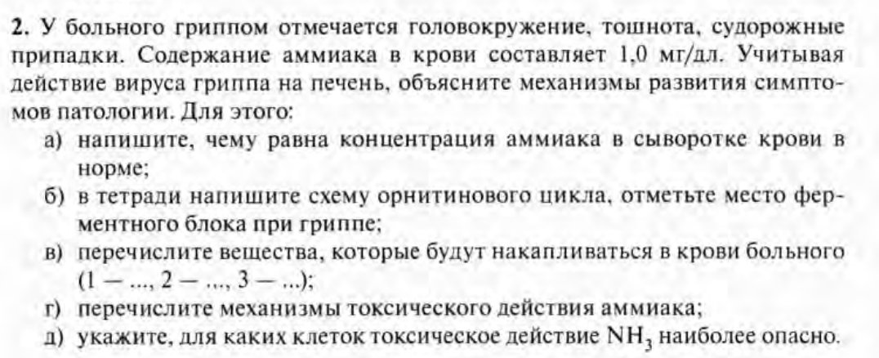

5.
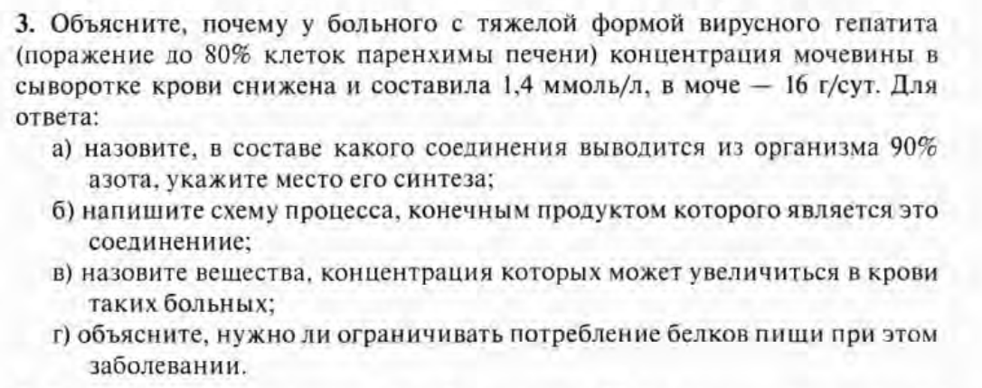6
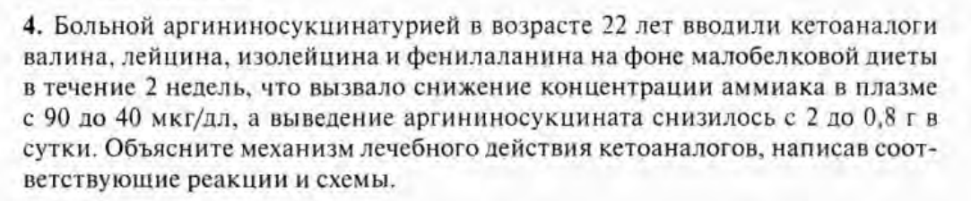
7
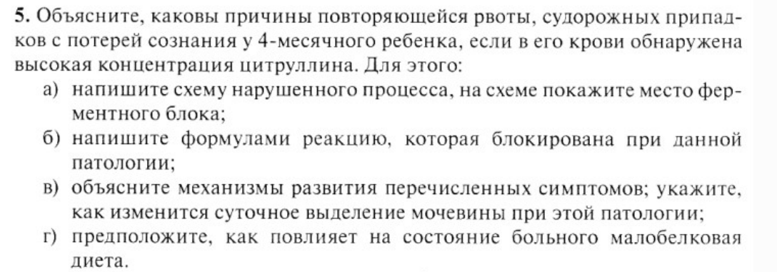
8
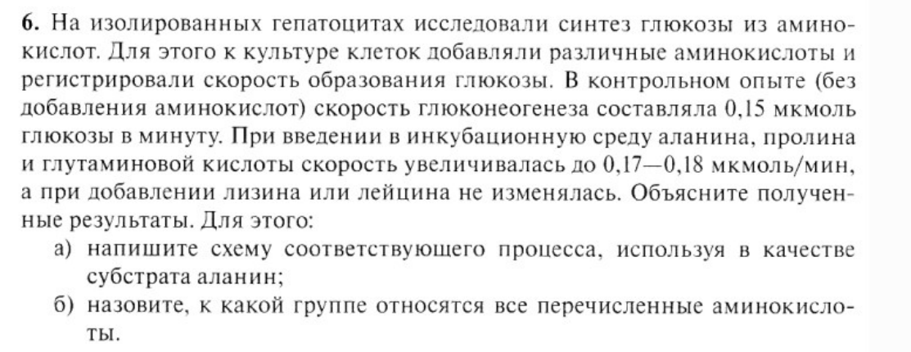

9.
